

**DOSSIER D’INSCRIPTION**

**SAISON 2021/2022**

NOM Prénom : …………………………………………………………………………….

***-----------------------------------Cadre réservé au Club:----------------------------------------------------------------------------------------------------------------------------------***

|  |  |  |  |  |  |
| --- | --- | --- | --- | --- | --- |
| ***Signature Fiche Insc.*** | ***Signature Auto Parent.*** | ***Signature Droit Image*** | ***Signature Licence*** | ***Attestation QS Sport*** | ***Certificat Medical*** |
|  |  |  |  |  |  |
| ***Passeport Sportif*** | ***Ceinture Rouge*** | ***Attestation CE*** | ***Pass’Sport*** | ***Coupon Sport*** | ***Paiement*** |
|  |  |  |  |  |  |

**MODALITES D’INSCRIPTION**

**Tous les documents d’inscriptions sont téléchargeables sur le site du club**

<https://judo-club-blanzynois.ffjudo.com/>

**dans l’onglet « Le Club » puis « INSCRIPTION Saison 2021/2022»**

*(Chacun pourra télécharger et imprimer les documents utiles pour cette nouvelle saison selon ses besoins)*

-Remplir et signer la fiche d’inscription club et les différentes autorisations et demandes 2021/2022 et retourner le dossier si possible par mail > [bad.fred@orange.fr](%20bad.fred@orange.fr).

- Dans le même temps connectez-vous sur le site de la Fédération Française de judo <https://www.ffjudo.com/> puis cliquez sur l’onglet « se licencier à la FFJDA » puis laissez-vous guider pour réserver votre licence au judo Club Blanzynois (Autorisation médical et formulaire de licence).

- Nous transmettre l’attestation **qs-sport signée** (après avoir répondu par la négative à toutes les questions du questionnaires) ; Indiquer la mention **« sportif en compétition »**

-Le club recevra alors votre réservation de licence et la validera seulement après le règlement de cette dernière (par virement ou chèque bancaire, espèces etc…)

-Des journées d’inscriptions sont prévues, merci cependant d’effectuer un maximum des démarches comme précédemment évoquées afin de faciliter le travail des bénévoles et éviter un engorgement lors de ces journées.

- Possibilité de précommander son nouveau kimono aux couleurs du club et autres matériels.

**A NOTER POUR CETTE SAISON**

-Cette saison encore nous vous fournissons le RIB du club afin que ceux qui le désirent, puissent régler par virement bancaire. *Important de bien noter le Nom et prénom du judoka sur votre ordre de virement*.

- Le Décret n°2021-564 du 07 mai 2021 prévoit qu’il n’est désormais plus nécessaire, pour les mineurs, de produire un certificat médical pour l’obtention ou le renouvellement d’une licence dans une fédération sportive ou pour l’inscription à une compétition sportive organisée par une fédération.

Le **questionnaire de santé reste cependant OBLIGATOIRE** : si les réponses à ce questionnaire conduisent à un examen médical, le certificat demeure obligatoire. (Voir le tutoriel concernant l’attestation).

-Cette année le Pass’sport à été mis en place, c’est une allocation de rentrée sportive. D’un montant de 50€, cette aide de l’état est destinée aux enfants de 6 à 17 ans révolus bénéficiaires de l’allocation de rentrée scolaire 2021, ou de l’allocation d ’éducation de l’enfant handicapé ainsi qu’aux jeunes de 16 à 18 ans bénéficiaires de l’allocation aux adultes handicapés (AAH).

-Plusieurs réductions vont être appliquées par votre club cette saison, en raison d’une saison précédente tronquée par la crise sanitaire :

*Pour les enfants né (e)s en 2017 > réduction fédérale de **20 €**

*Pour les judokas licenciés au club la saison dernière 2020/2021 ou ayant bénéficier d’une licence « plan de relance 2021 » > **réduction sur cotisation de 20%.**

*Réduction sur **licence FFJDA de 7€** pour les judokas licenciés consécutivement au JCB en 2019/2020 et 2020/2021 (si licence contractée avant nov 2021)

* Réduction sur licence FFJDA de **3€ supplémentaire** pour toutes licences contractées avant le 31 août 2021.

***Toutes ces dispositions vous seront appliquées selon votre profil, n’hésitez pas à vous renseigner auprès des dirigeants avant tout règlement.***

***REPRISE DES COURS le Mercredi 08 Septembre 2021***





**RELEVE D’IDENTITE BANCAIRE DU JCB (Pour payement par virement bancaire)**



* *En fonction des effectifs, les horaires des cours sont susceptibles d’être modifiés*

**FICHE INSCRIPTION**

**NOM : Prénom :**  **Sexe :** M / F

**Date de naissance :** **Lieu de naissance :**

**Adresse :**

**Profession des parents : Mère :** **Père :**

**Email :**  @

***Attention ! il est primordial de donner une adresse email fiable car elle vous servira pour votre espace personnel licencié sur le site fédéral et pour la communication avec le club.***

**Téléphone Mère :** **Téléphone Père :**

**Téléphone Licencier :** **Téléphone Autre :**

 ***Il est important de fournir un numéro de téléphone portable ou l’on puisse vous envoyé des sms/mms , ainsi qu’un numéro ou l’on puisse vous joindre rapidement et facilement.***

**Grade (couleur de ceinture) Souhaitez-vous un passeport sportif (8€) ?** 🞏 OUI 🞏 NON

(Obligatoire à partir de Poussin / passeport adultes à partir de cadet)

**Souhaitez-vous une ceinture rouge (2€) ?** 🞏 OUI🞏 NON

(Obligatoire en compétition officielle à partir de Poussin)

🞏 J’accepte de recevoir par **mail** et/ou **SMS**, les **convocations** aux manifestations et les **informations** du club.

🞏 J’ai pris connaissance et j’accepte les termes du **règlement intérieur** du Judo Club Blanzynois**.**

**Fait à** …………………………………. **Le** ………………………………. **Signature**

**AUTORISATION PARENTALE**

**OBLIGATOIRE POUR TOUS LES ENFANTS MINEURS ET MAJEURS PROTEGES**

Je soussigné………………………………………………………… Responsable légal. Autorise mon fils / ma fille / ce majeur protégé

NOM : ……………………………………………. Prénom : ……………………………… Date de naissance : …………………………………… Adresse : ……………………………………………………………………………………………… N° de téléphone : ……………………………………….

* À pratiquer le judo au sein du club JUDO CLUB BLANZYNOIS lors de ***la saison 2021-2022*** ce qui implique l'acceptation du Règlement Intérieur du JUDO CLUB BLANZYNOIS.

*À se rendre aux différentes compétitions, stages et manifestations qui pourront avoir lieu pendant la ***saison 2021/2022*** et ceci sous la responsabilité des personnes accompagnantes (membres du Comité Directeur, membres du Bureau, parents de judokas ou toutes personnes mandatées par le Comité Directeur). Je reconnais avoir été informé, par l'acceptation du r**èglement Intérieur**, que la prise en charge de mon enfant par les personnes accompagnantes ne se fera qu'à partir du lieu et à l'heure de rendez-vous fixés dans la convocation.

* À donner pouvoir aux personnes accompagnantes pour prendre en mon nom, toute décision qu’ils jugeront utile en cas d’urgence, accident, maladie ou intervention chirurgicale lors de ses entrainements ou déplacements conformément aux prescriptions du corps médical consulté. Suite à une hospitalisation et après avis médical, j’autorise les personnes accompagnantes à le prendre en charge pour sa sortie.

**Fait à** …………………………………. **Le** ………………………………. **Signature**

**AUTORISATIONS DROIT A L’IMAGE – Mineur/Majeur**

Je soussigné…………………………………………………………

**Pour les mineurs** : Cède à l’association Judo Club Blanzynois, par le présent document, les droits que je détiens sur l’image de

Mon fils / ma fille**…………………………………………………………………………….**

**Pour les majeurs** : les droits que je détiens sur mon image telle que reproduite sur les photographies et les vidéos réalisées pendant la saison sportive **2021/2022**. En conséquence j’autorise le club à fixer, reproduire, communiquer et modifier par tout moyen technique ces images. Celles-ci pourront être reproduites en partie ou en totalité sur tout support et intégrées à tout matériel produit par l’association, sans que cela occasionne une demande ultérieure de rémunération de ma part. Je n’autorise pas en revanche l’association Judo Club Blanzynois à céder elle-même, et sans me consulter, mon image à des tiers.

**Fait à** …………………………………. **Le** ………………………………. **Signature**

**CERTIFICAT MEDICAL**

**POUR LES MINEURS :** Simplification de l’accès des mineurs à un club en remplaçant l’obligation de présenter un certificat médical de non-contre-indication à la pratique sportive par une attestation lors de la délivrance d’une licence. En pratique :

* Une attestation remplace le certificat médical. Cette attestation doit être signée des personnes exerçant l’autorité parentale précisant que chacune des rubriques du questionnaire de santé a donné lieu à une réponse négative (le questionnaire de santé sera chargé dans les documents de l’extranet des clubs dès que possible) ;
* Sauf dans le cas où les réponses ne sont pas toutes négatives, un certificat médical attestant de l’absence de contre-indication à la pratique du sport ou de la discipline concernée datant de moins de six mois devra être produit.

A noter : la mention « compétition » a été supprimée – elle sera inscrite par défaut sur les licences de tous les mineurs.

* Le questionnaire complété n’a pas à être présenté, ni communiqué (secret médical). Il doit être conservé au sein de la sphère familiale ;

**POUR LES MAJEURS :** Aucun changement, sauf dans le cadre d’un renouvellement de licence :

Lorsqu’une personne majeure n’est pas en mesure d’attester avoir répondu « non » à toutes les rubriques du questionnaire QS Sport, elle est tenue de produire un certificat médical attestant de l’absence de contre-indication à la pratique, le cas échéant en compétition, du sport ou de la discipline concernée datant de moins de 6 mois (1 an auparavant).

[Attestation pour mineurs](https://www.ffjudo.com/uploads/elfinder/ACTUALITES/2021/DIVERS/CERTIFICAT/ATTESTATION%20questionnaire%20sant%C3%A9%20mineurs.pdf)

[Attestation pour majeurs](https://www.ffjudo.com/uploads/elfinder/ACTUALITES/2021/DIVERS/CERTIFICAT/ATTESTATION%20QS%20sport%20majeurs.pdf)

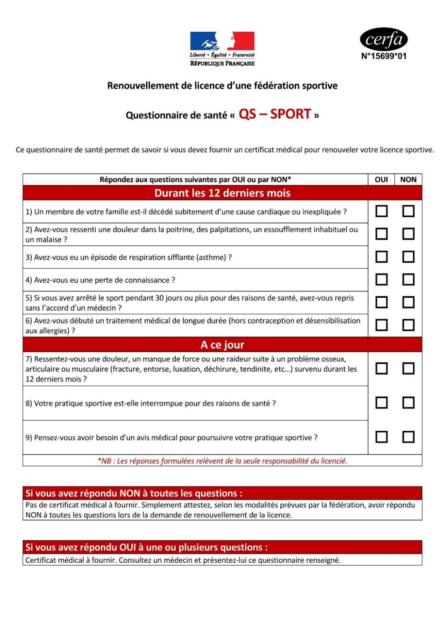

**DEMANDE DE PASSEPORT SPORTIF**

**NOM : Prénom : Sexe : M / F**

**Date de naissance :** **Lieu de Naissance :**

**1ére Nationalité :**  **2éme Nationalité :**

**Adresse :**

**Passeport Jeune**

**Passeport Adultes JOINDRE A VOTRE DEMANDE : - Une photo d’identité récente - La somme de 8 €**

**Le Signature :**

**Pourquoi un passeport sportif ?**



**-----------------------------------------------------*Partie à remplir par le club*--------------------------------------------------**



**EQUIPEMENTS**

Notre partenaire **RD Sports** <https://www.rd-sports.com/sports/judo.html>, vous propose différents Kimonos avec le **logo du club** à des tarifs très concurrentiels. Premier prix à 19,90€ !

**Vous pouvez passer commande lors des journées d’inscriptions.**

***Contactez les dirigeants du clubs po*** ***ur les commandes, pas d*** ***e commandes direct !***

**JUDOGIS > Exemples**

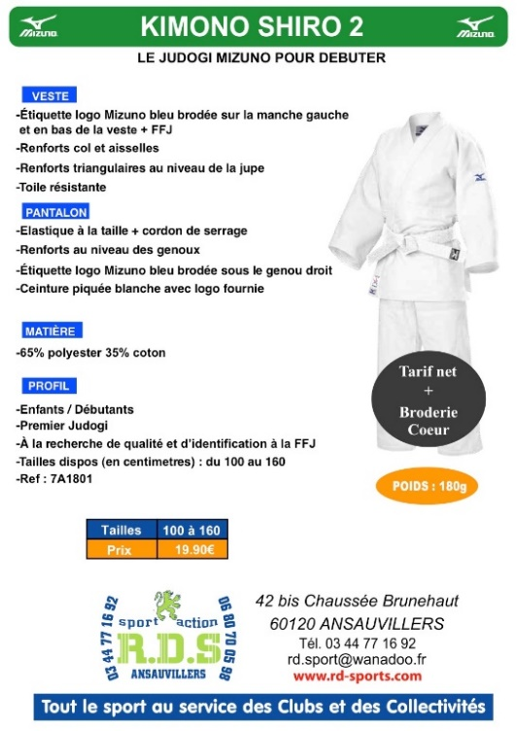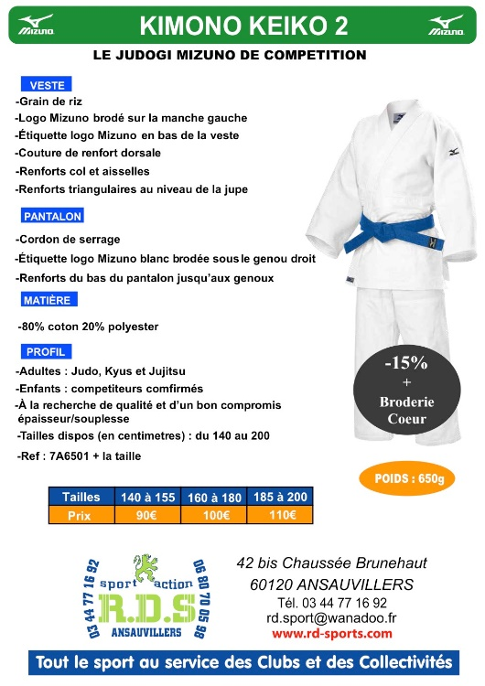

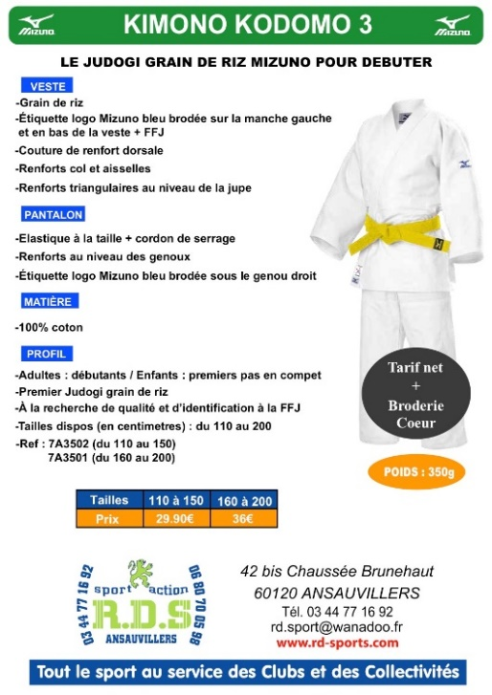

*D’autres modèles sont disponibles (contactez le club)

**Survêtement -Sweat – Zoorie -Teeshirt - Bidon**

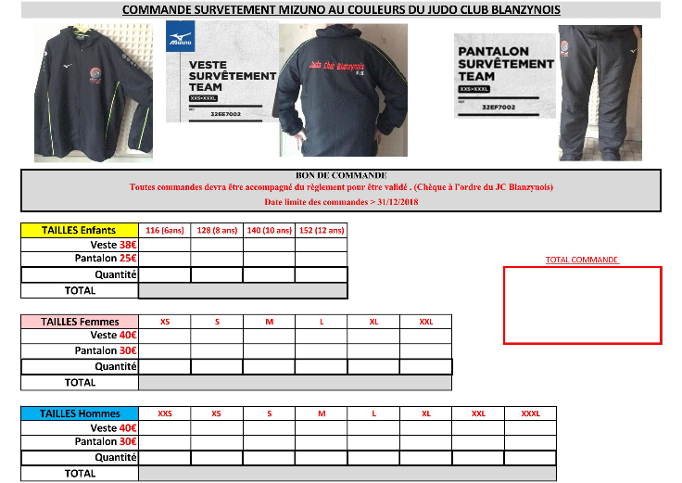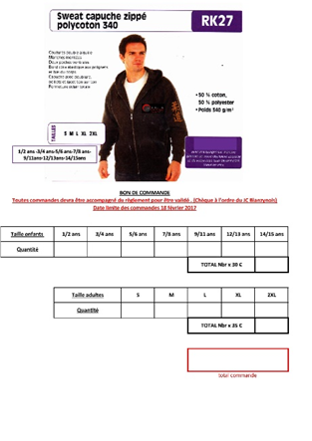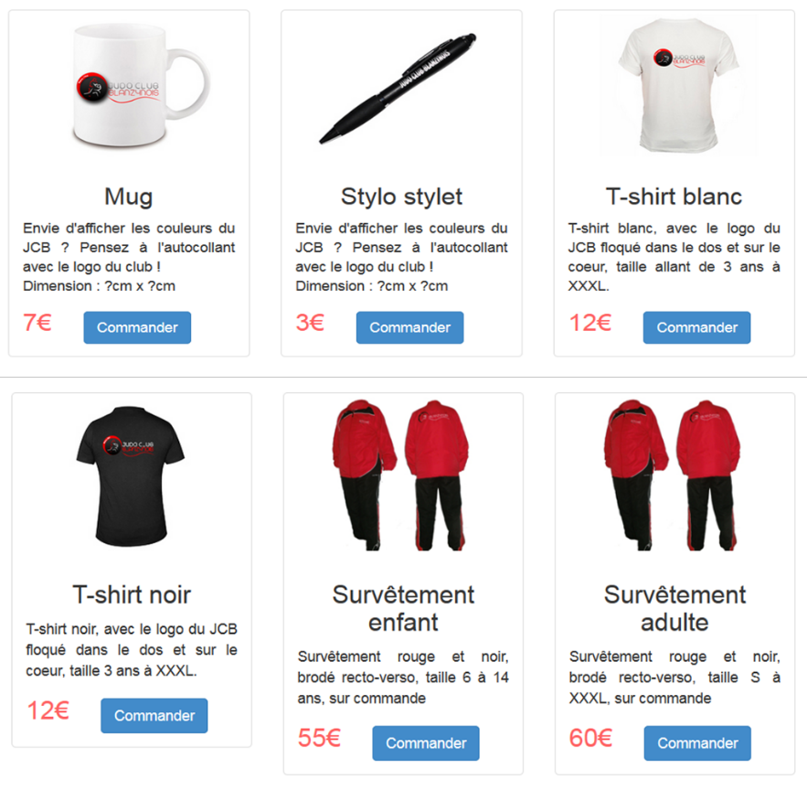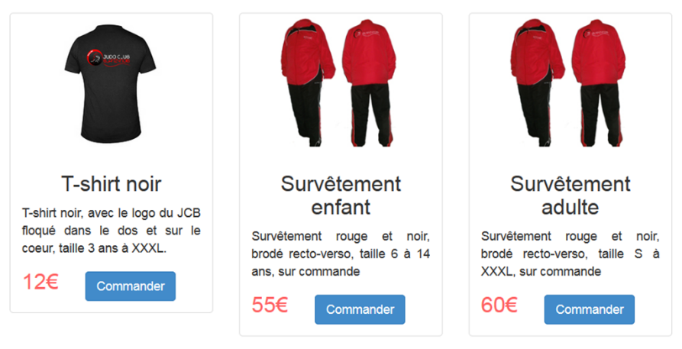

**25 / 30 €**

**38 / 40 €**

**30 €**

**15 €**

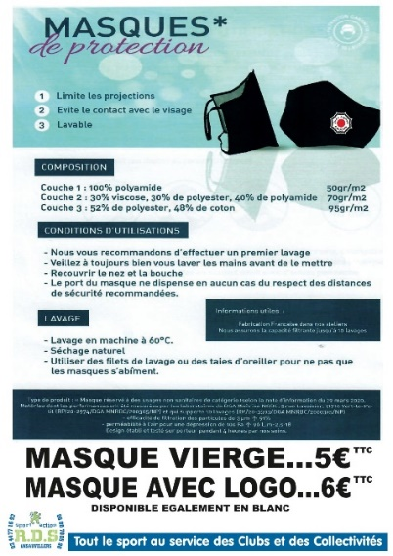

**Avec Logo 6 €**